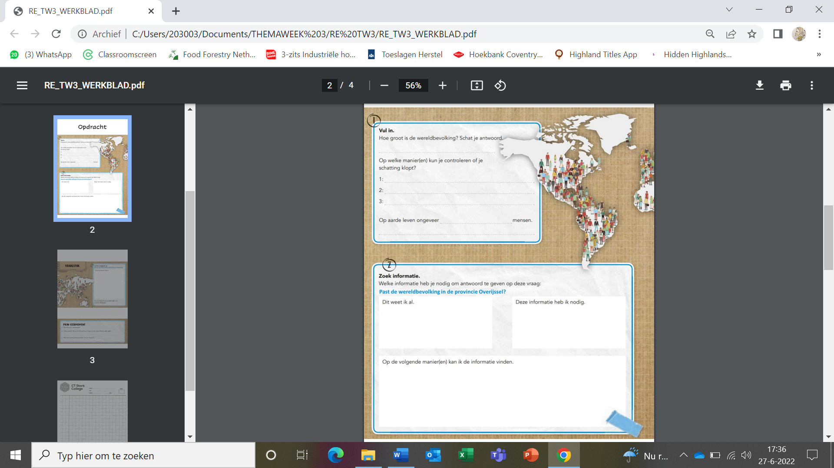

Vul in…..

Vul in…..

Vul in…..

Vul in…..

Vul in…..

Vul in…..

Vul in…..

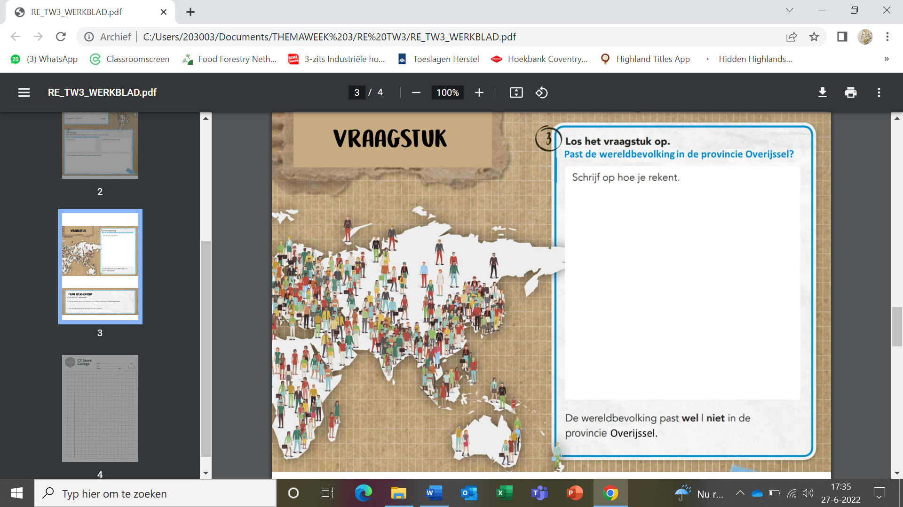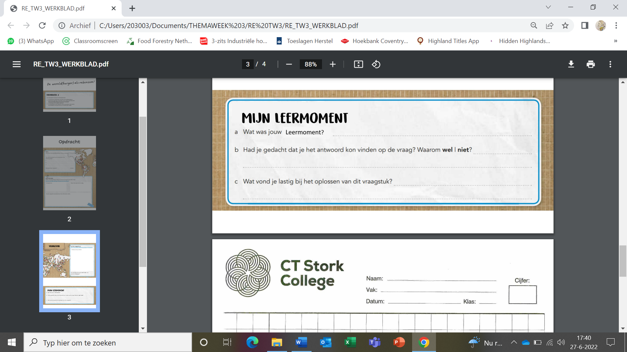

Vul in…..

Vul in…..

Vul in…..

Vul in…..

**Vul in…..**